La destrucción de la torre (tutorial)
Bueno, ya hemos construido una torre . Now lets do something else: destroy the tower!! We'll destroy the tower with a car with a giant catapult on it. Ahora hagamos algo más: ¡¡Destruyamos la torre!! Vamos a destruir la torre con un coche con una catapulta gigante en ella.
Vamos a empezar por cargar nuestra escena anterior
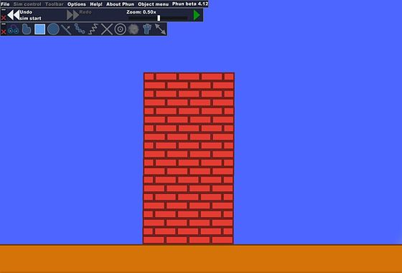
Ahora, comenzaremos a construir el coche. En primer lugar, utilizaremos un rectángulo como base.
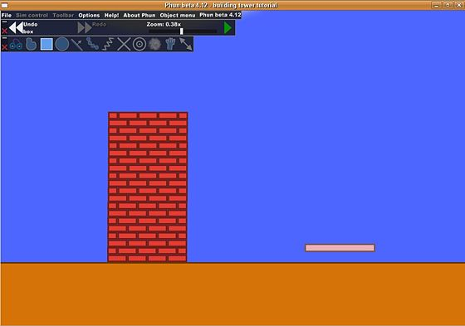
Hacemos zoom, y creamos un círculo que usaremos de rueda.
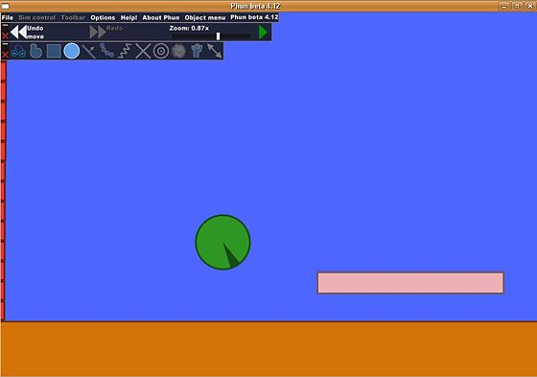
Luego, arrastramos el círculo hacia la base, de manera que el centro del círculo se superponga con la base.
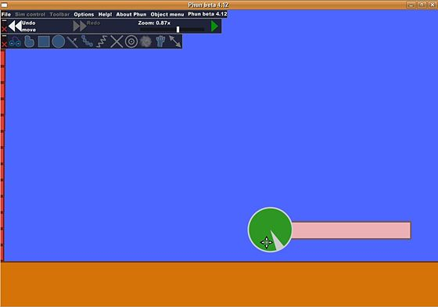
Y clonamos la rueda.
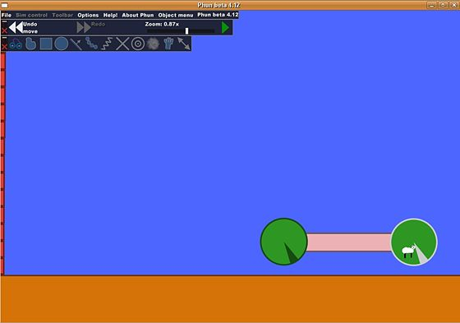
Después de esto, vamos a hacer algo nuevo: Añadiremos unos ejes.
Para ello, seleccione los dos círculos, y haga clic derecho en uno se abrirá un menú tipo pop-up. En este menú, ir a la última opción, "geometría ...”
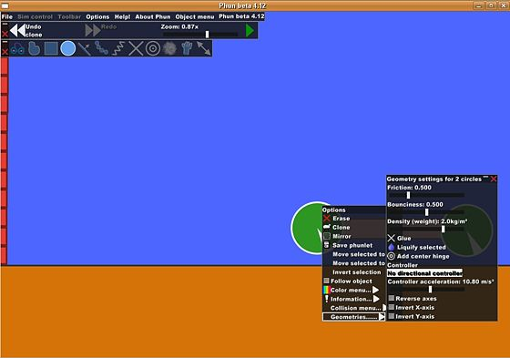
Ahora veremos que aparece un botón llamado "añadir un eje en el centro". Presioná, y nuestras ruedas estarán perfectamente centradas.
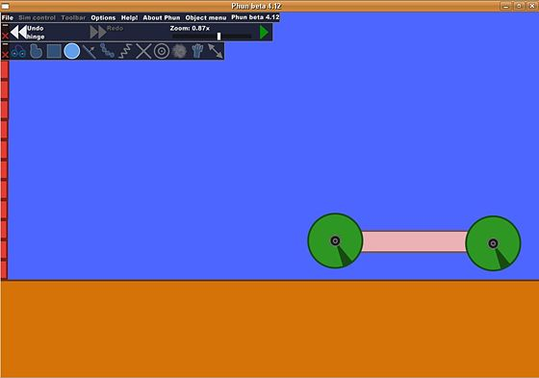
Iniciar la simulación, y verán que se pondrá en contacto con el suelo.
Detener la simulación de nuevo, y añadir una barra vertical larga y delgada para el uso de la catapulta.
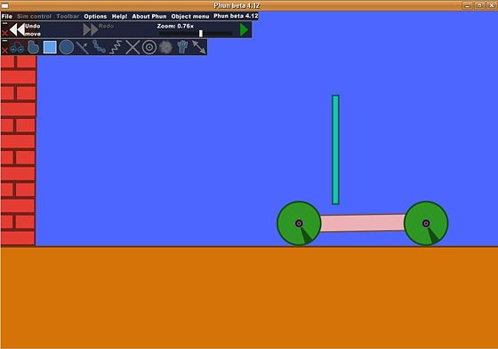
Acercala a la posición del próximo gráfico
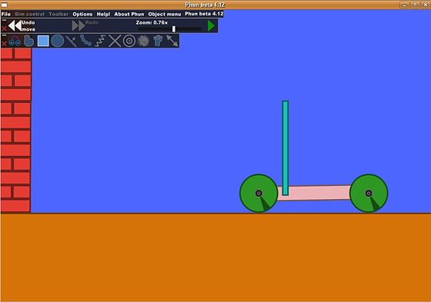
Y ahora, seleccione la herramienta “ejes” de la barra de herramientas.
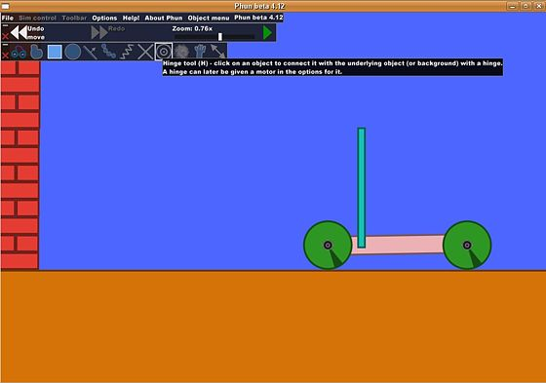
With the hinge tool selected, just click where we want the hinge to be. Con herramienta “ejes” seleccionada, hagan click donde quieran que esté el eje.
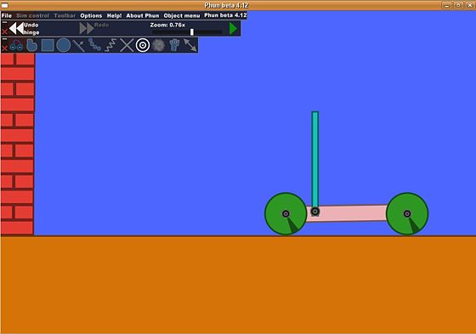
Ahora utilice el botón derecho del ratón para rotar la barra a la posición de de tensión
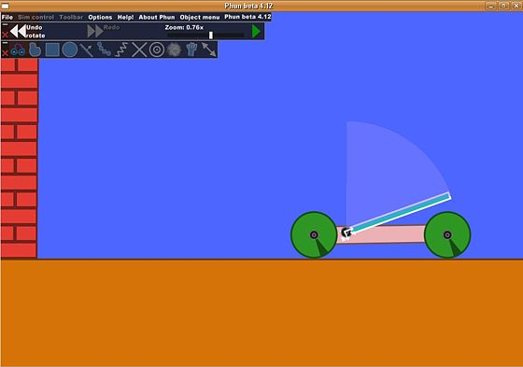
A continuación, añadimos algo más que importante: el bloque que detiene a la barra de un exceso de rotación.
Por lo tanto, añadir otra barra, y colóquela así:
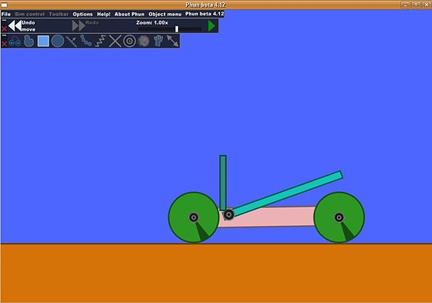
Seleccione la herramienta de fijación (la X de la barra de herramientas), y lo utilícela fijar la barra en su lugar
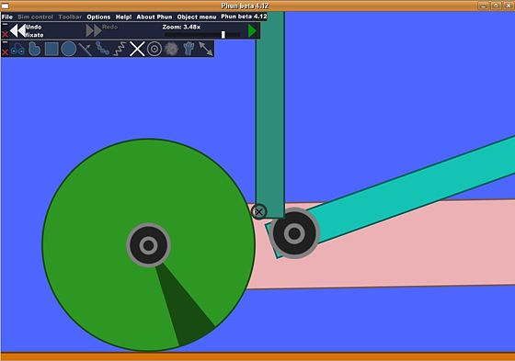
Ahora haga clic derecho en la barra, y vaya al menú 'colisiones ...', y desmarque todas las casillas.
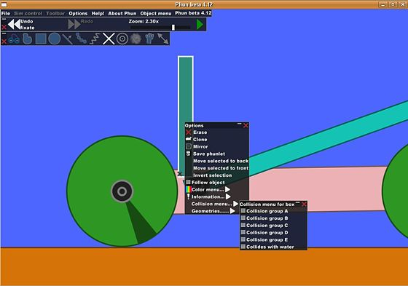
Luego, para hacer que aun choquen con la barra de la catapulta, añadir un círculo en la parte superior del barra de bloqueo y su fijelo.
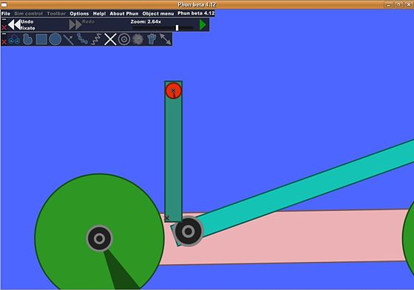

Volviendo a la barra-catapulta, porque tenemos que añadir una pequeña cesta para mantener el proyectil en su lugar, y todavía hay que darle fuerza a la máquina
construyan algo para contener el proyectil
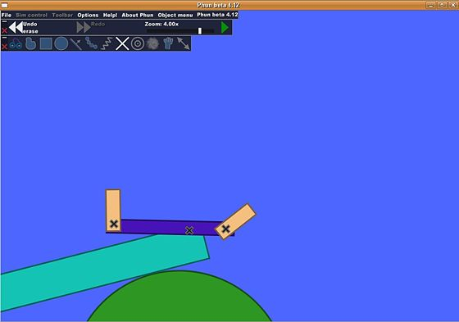
Y luego pase al eje de la barra-catapulta, haga clic derecho en él y vaya a 'Ejes ...'.
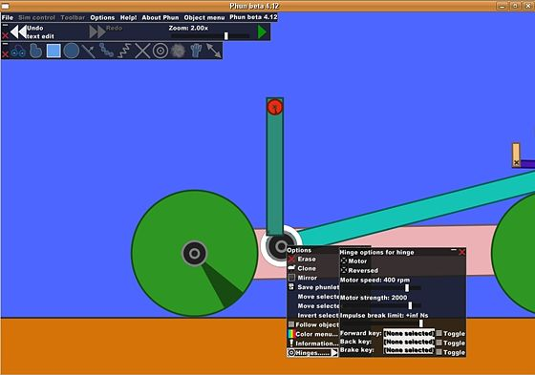
Chequear la casilla de "motor" y el "sentido inverso" y, a continuación, establecer los valores siguientes (haga clic en los campos de entrada para cambiar los valores!):
Velocidad del motor 400rpm
Fuerza del motor = 2000
Como una de las últimas cosas, añadiremos un círculo como nuestro proyectil. Hacer zoom en la cesta, y añadir un círculo:
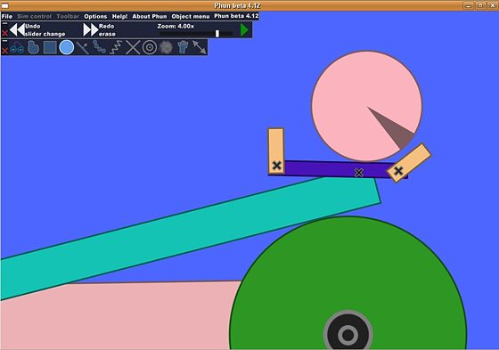
¡Ahora, puede ejecutar la simulación, pero dudo de que funcione:) puede que el proyectil no vuele muy alto en el aire y, o de hecho, en contacto con el edificio, acabe rebotando!
Por lo tanto, tenemos que hacer una última cosa: cambiar los pesos.
Ahora bien, la fuerza del motor se ha elegido para adaptarse a un cierto peso del proyectil.
- El proyectil ha de tener una densidad de 100kg/m2
- La base ha de tener una densidad de 100kg/m2
Por lo tanto, fijen los pesos, y comprueben si la simulación funciona!. Si no es así, simplemente jueguen un poco con el diseño y las variables como la fuerza y la masa ..
